

Instituto Politécnico Nacional

Escuela Superior de Cómputo

Sesión 6: Multiplicación de matrices

Integrantes:

Escutia López Arturo

López Santiago Daniel

14/OCT/2016

**Ejemplo con Matriz de 4x4**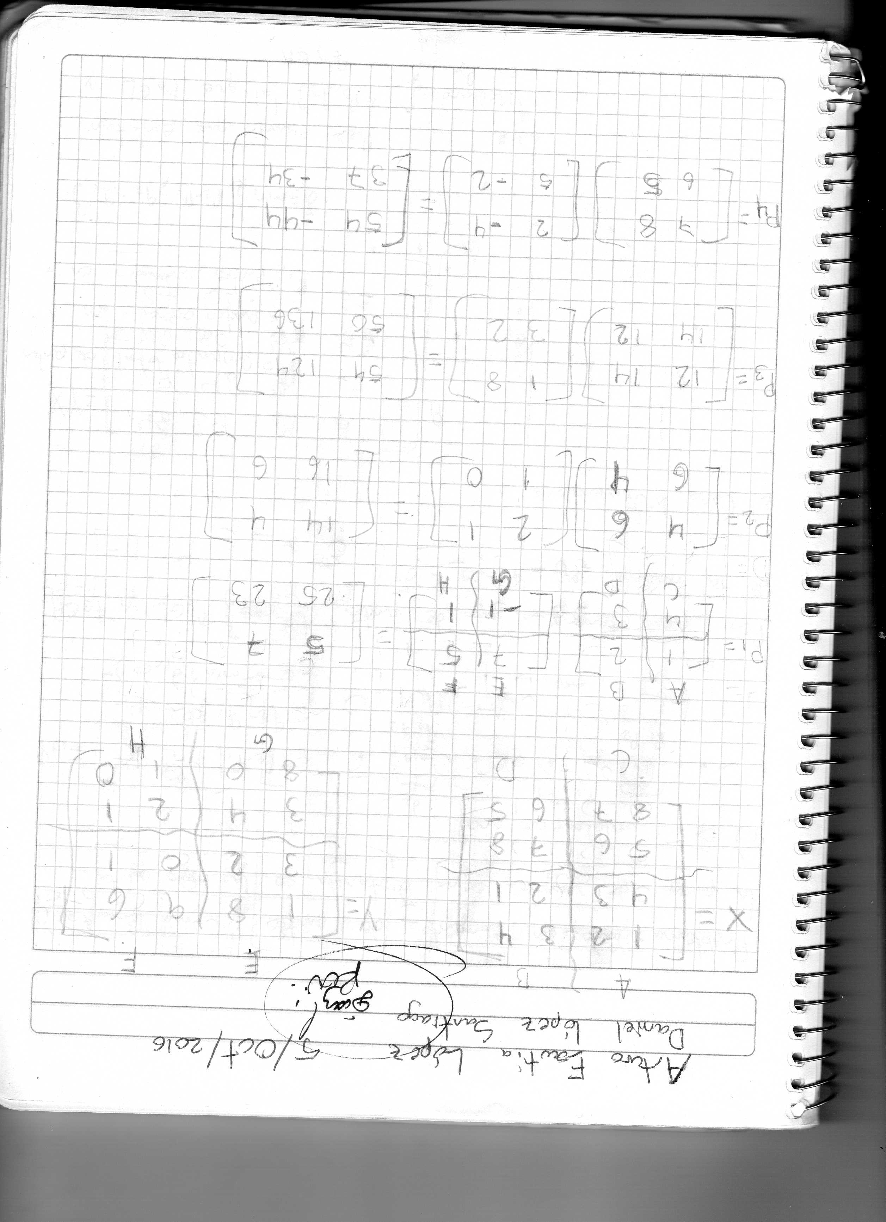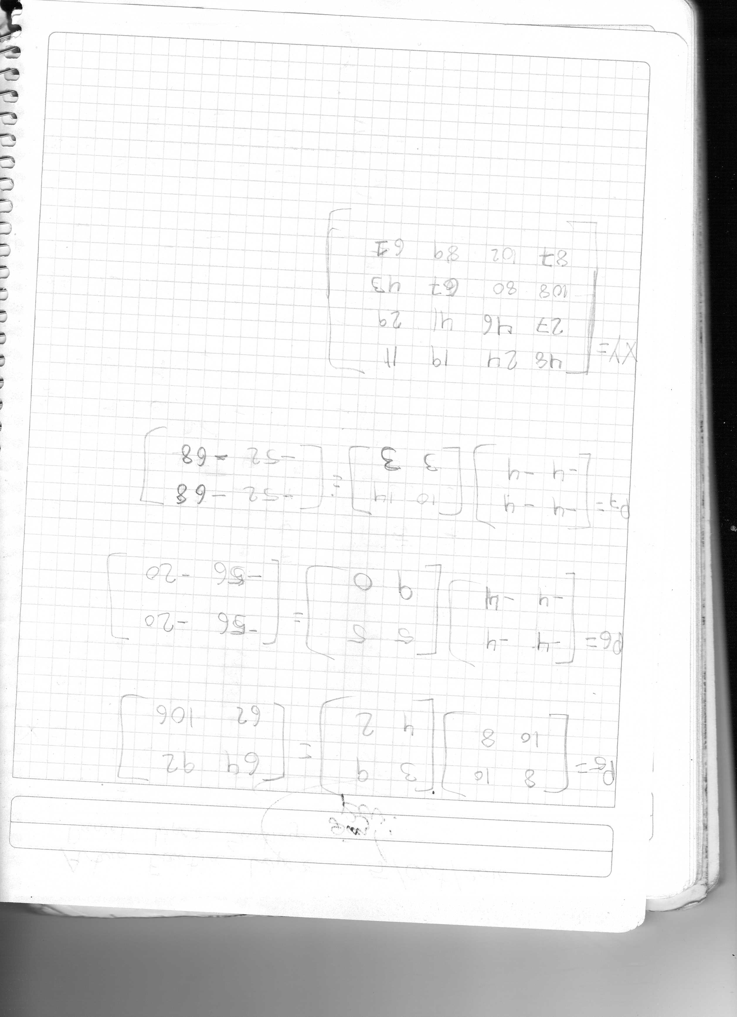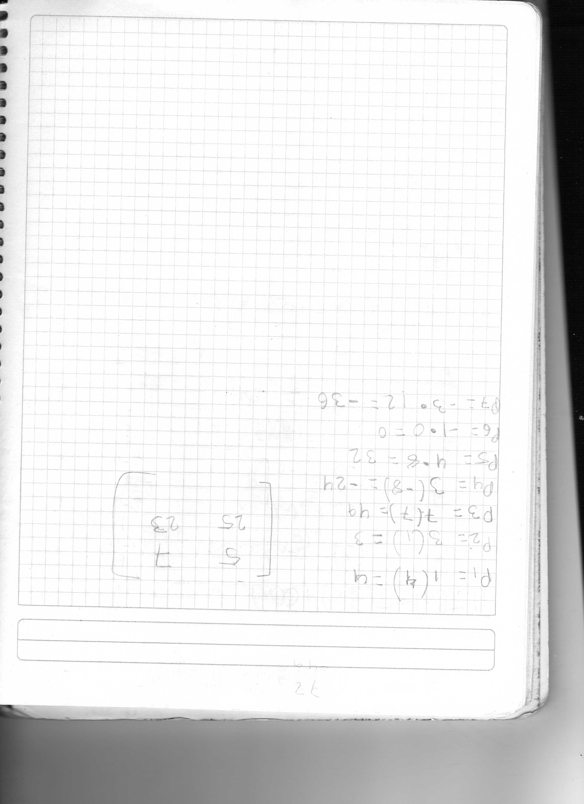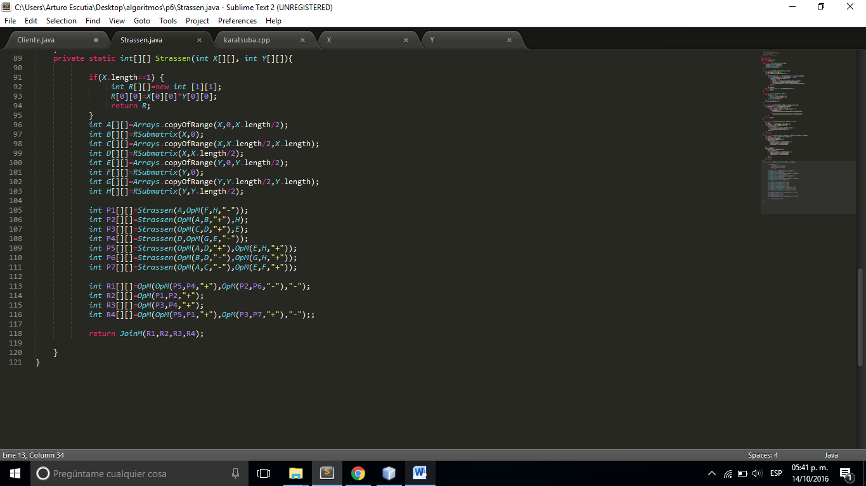

Esta es la función STRASSEN la que recibe como parámetros las dos matrices a multiplicar X ,Y primeramente debemos partir a la matriz por la mitad como nos lo indica el algoritmo en 4 submatrices por cada X,Y, esto se visualiza en el código al declarar los arrays de dos dimensiones y mandar a llamar las funciones correspondientes para dividir las secciones de las submatrices, una vez que obtenemos esas submatrices llamamos recursivamente la función STRASSEN para obtener 7 submatrices, resultado de algunas sumas,restas y multiplicaciones según la fórmula de cada caso como se ve a continuación

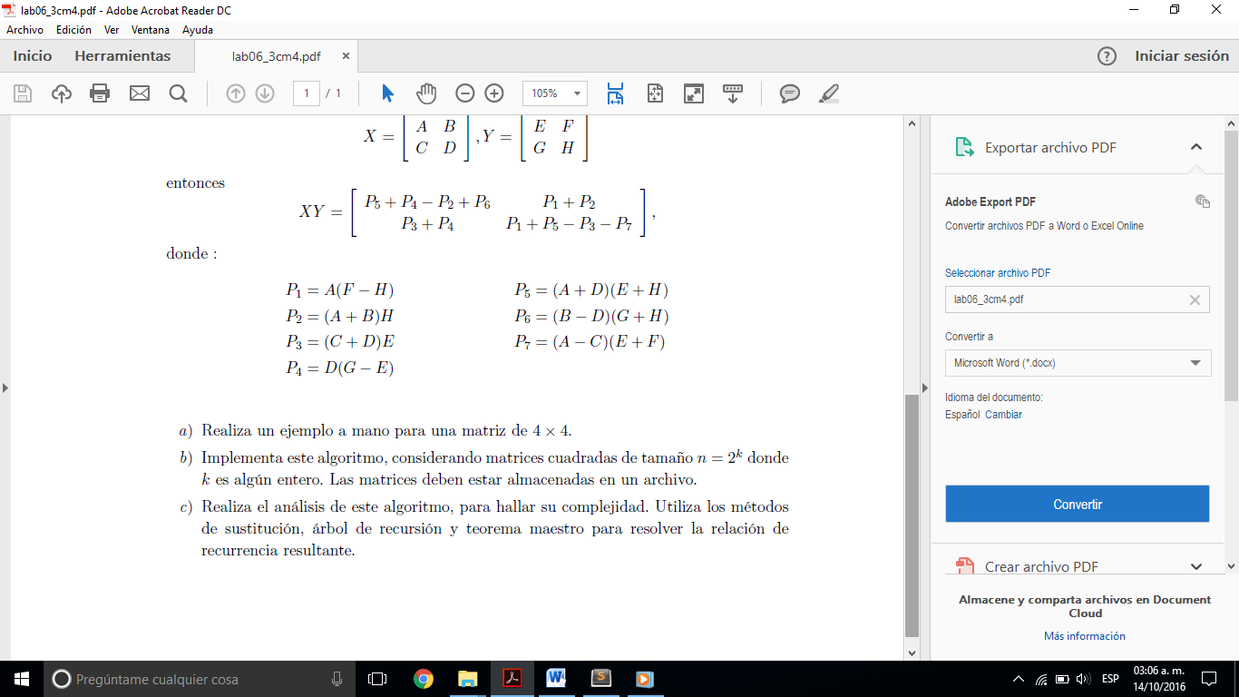

La función se detiene cuando la dimensión de la matriz es de 1x1 por lo que la multiplicación original se reduce a la multiplicación de matrices de 1x1 junto con sumas y restas. Ya solamente queda realizar la unión de los R’s y retornar el valor ya “reconstruido” con las submatrices que será el resultado total de la multiplicación entre X*Y, en el código :

* R1=P5+P4-P2+P6
* R2=P1+P2
* R3=P3+P4
* R4=P1+P5-P3-P7 y por ultimo R seria X*Y

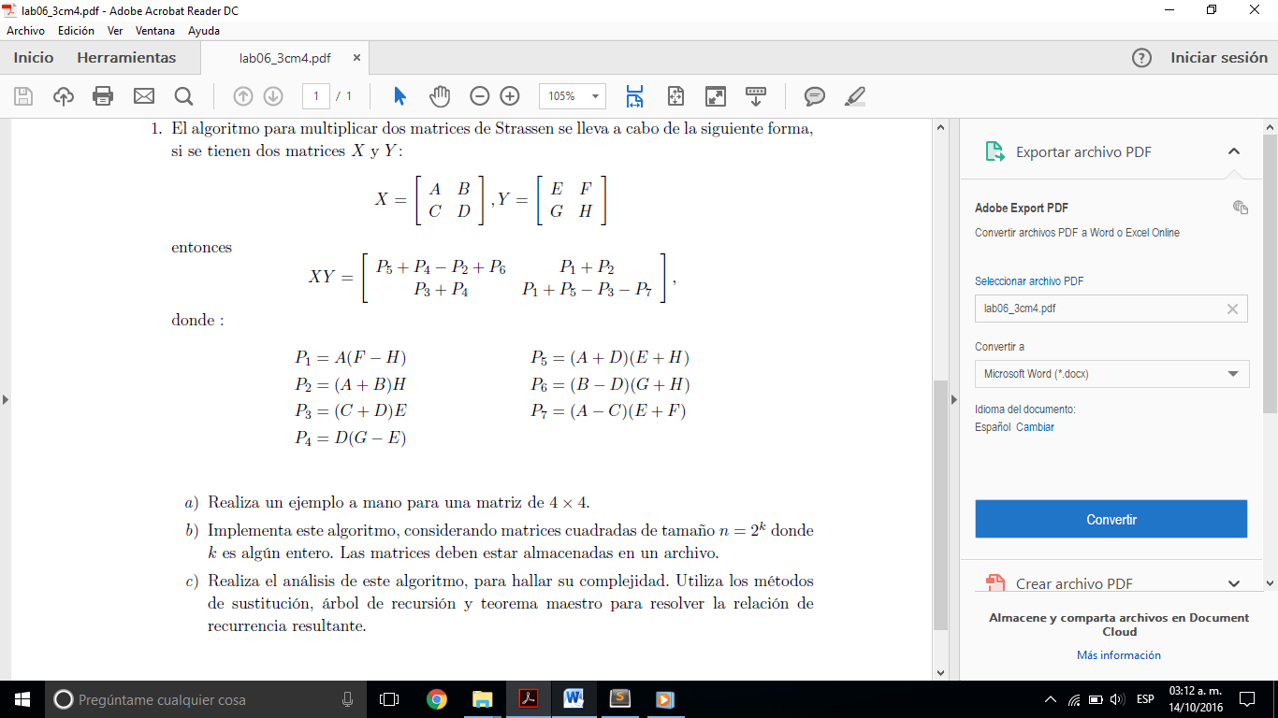

**Implementación**

Matriz X: 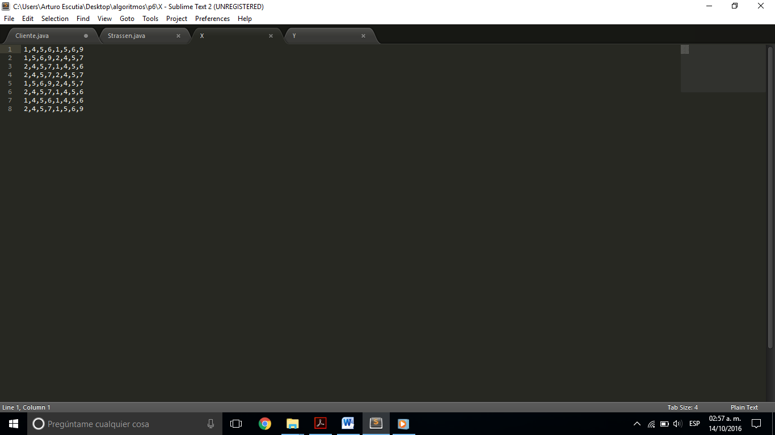 Matriz Y: 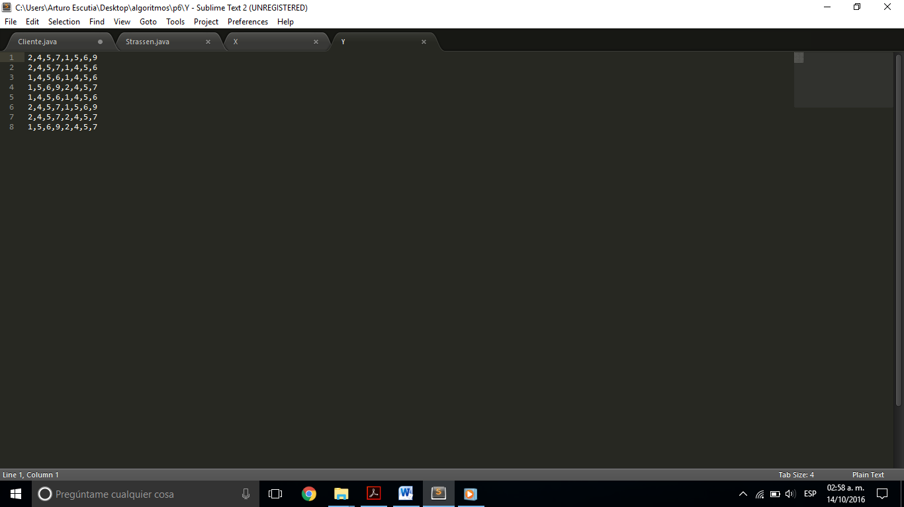

Resultado

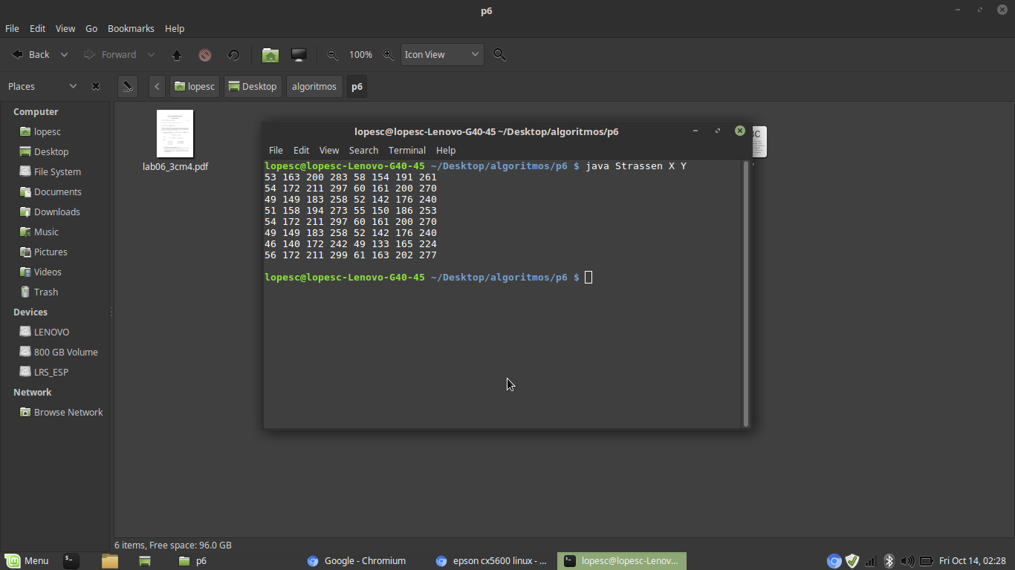

**Analisis de complejidad**